Obtenção de dióis vicinais usando óxido de nióbio via fotocatálise
Leandro D. Almeidaª*, José B. G. Filhoª, Leonardo G. Abreuª, Denner S. Carvalhoª, Luiz Carlos C. A Oliveiraª, Patricia A. Robles-Azocarª,
¹Department of Chemistry, Federal University of Minas Gerais (UFMG), 31270-901, Belo Horizonte, MG, Brazil.
* leandroduartedealmeida@gmail.com (Leandro D. Almeida).
Resumo/Abstract

Reações catalíticas, como por exemplo, o acoplamento pinacol, o qual promove as ligações C-C de compostos carbonílicos, formam como principal produto dióis vicinais. Neste trabalho foi utilizado óxido de nióbio (Nb₂O₅) calcinados em diferentes temperaturas HY, HY-200, HY-400 e HY-600 sendo sem calcinação, calcinado a 200 °C, 400 °C e 600 °C respectivamente, para síntese de dióis vicinais sob irradiação UV à temperatura ambiente. As caracterizações dos materiais por DRX e IV mostra que os materiais HY, HY-200 E HY-400 apresentam um padrão difratográfico amorfo e com hidroxilas superficiais. Enquanto HY-600 apresentou um perfil difratográfico cristalino e sem hidroxilas superficiais. Nos experimentos fotocatalíticos alcançou-se resultado 52% de conversão e 36% de rendimento para o produto de acoplamento pinacol. Dentre os materiais calcinados, HY-400 foi o material que gerou a maior seletividade do produto do acoplamento pinacol, 42%. E utilizando o material HY-600 obteve-se a maior seletividade de 91% para o acoplamento com o solvente. Portanto para obtenção de acoplamento pinacol simétrico HY-400 tem os melhores resultados.
Palavras-chave: óxido de nióbio, fotocatálise, dióis vicinais.

Catalytic reactions, such as the pinacol coupling, which promotes the C-C bonds of carbonyl compounds, form vicinal diols as the main product. In this work, niobium oxide (Nb₂O₅) calcined at different temperatures HY, HY-200, HY-400 and HY-600 was used without calcination, calcined at 200 °C, 400 °C and 600 °C respectively, for the synthesis of diols vicinal cells under UV irradiation at room temperature. The characterizations of the materials by XRD and IR show that the HY, HY-200 and HY-400 materials present an amorphous diffraction pattern and with superficial hydroxyls. While HY-600 presented a crystalline diffractographic profile and without surface hydroxyls. In the photocatalytic experiments, a result of 52% conversion and 36% yield was achieved for the pinacol coupling product. Among the calcined materials, HY-400 was the material that generated the highest selectivity of the pinacol coupling product, 42%. And using the HY-600 material, the highest selectivity of 91% was obtained for coupling with the solvent. Therefore, to obtain a symmetrical pinacol coupling, HY-400 has the best results. Keywords: niobium oxide, photocatalysis, vicinal diols.

Introdução
A fotocatálise tem se mostrado uma técnica promissora para a síntese de compostos orgânicos devido à sua simplicidade metodológica e potencial de inovação (1-4). Já foram empregados materiais como semicondutores, organocatalisadores heterogêneos, estruturas metalorgânicas e condutores sensibilizados, contudo existem diversos outros candidatos que podem apresentar excelentes resultados (5-9).
De modo que, o uso de tais materiais para realizar reações catalíticas redox são desejáveis e também um desafio de inovação tecnológica. Metodologias de reações redox, como o acoplamento redutivo (AR), por exemplo, o acoplamento pinacol, que é uma importante reação que promove a formação de ligação C-C, obtendo como produto principal dióis vicinais (DV) partindo de compostos carbonílicos ou diaminas partindo de iminas. Recentemente, Knowles e colaboradores (10) revisaram trabalhos envolvendo o acoplamento pinacol, que em sua grande maioria empregam catalisadores homogêneos (11,12), e metodologias alternativas como eletrocatálise (13), hidrazina (14) e fotocatalisadores orgânicos (15-18). Além disso, materiais inéditos também foram desenvolvidos para essa aplicação. Uma nanofolha bidimensional de ZnIn₂S₄ (19) e CdS dopado com Ni (20) foram empregados em reações de acoplamento pinacol empregando aldeídos e cetonas como substrato, respectivamente.
Fotocatalisadores de nióbio como o Nb₂O₅, vem sendo estudados devido à acidez, reações de oxidação e baixa toxicidade. Entretanto, a maior parte dos estudos está concentrada em reações de oxidação (21).
Neste trabalho, apresentamos o uso de óxidos de nióbio facilmente preparados e calcinados em diferentes temperaturas para síntese de dióis vicinais sob irradiação ultravioleta (UV) à temperatura ambiente. Pela característica do Nb₂O₅ absorver a luz UV e criar pares elétron-vacância contribui com o melhor desempenho catalítico para reações de acoplamento de compostos insaturados. O uso de solventes, tais como álcoois e THF, foram eficientes devido à sua oxidação ocorrer na banda de valência, enquanto o radical desejado do composto carbonílico foi gerado na banda de condução do fotocatalisador.

Experimental
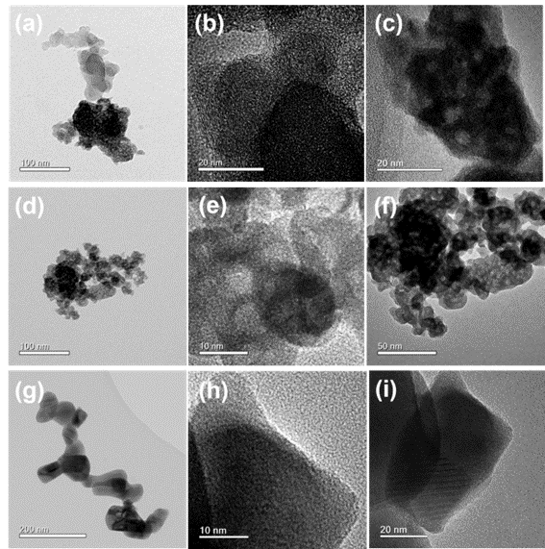
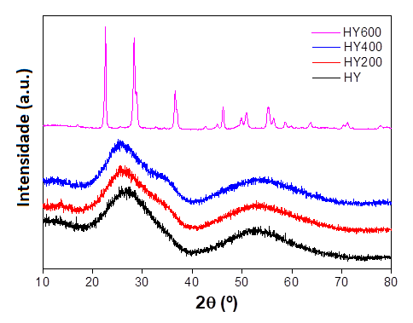
O óxido de nióbio foi calcinado nas temperaturas de 200 °C, 400 °C e 600 °C. Os materiais foram nomeados respectivamente como HY-200, HY-400 e HY-600. As reações de acoplamento pinacol foram feitas em reatores de quartzo, primeiramente foi pesado o catalisador, a acetofenona, o solvente foi previamente borbulhado nitrogênio em seguida pipetado 2 mL do solvente para o reator de quartzo. A seguir, o tubo foi selado com um septo e parafilme, um fluxo de nitrogênio com uma purga para saída do ar atmosférico foi mantido por 3 minutos a fim de tornar a atmosfera do tubo inerte. Por fim, colocou-se o tubo sob radiação UV com agitação constante por quatro horas. Ao final das quatro horas, a radiação UV foi interrompida, o conteúdo do reator passou por uma centrifugação. A fração líquida foi analisada via CG e RMN.

Resultados e Discussão

Figura 1. DRX dos óxidos de nióbio
A Figura 1 apresenta análise por DRX dos materiais. Observa-se um padrão difratográfico amorfo para os catalisadores HY, HY-200 e HY-400. Além disso, para o material HY-600 é observado um padrão difratográfico cristalino e os picos são atribuídos à T (fase ortorrômbica) e TT (fase pseudohexagonal) para o óxido de nióbio (22).
As imagens de MET (Figura 2) dos catalisadores HY e HY-400 não apresentaram diferenças morfológicas importantes um padrão amorfo foi observado em ambas, confirmando as observações da análise de DRX. Para o catalisador HY-600 (Figura 2 (i)) é possível ver as linhas de ordenamento no óxido de nióbio, confirmando a cristalinidade do material observada no DRX.
A Análise por espectroscopia na região do Infravermelho (Figura 3) apresentou uma banda próxima de 800 cm⁻¹ característica das ligações Nb-O-Nb em todos os materiais (23, 24). Além disso, é possível observar bandas nas regiões de 3260 cm⁻¹ e 1620 cm⁻¹, referentes a moléculas de água adsorvidas na superfície (23), apresentando uma diminuição da intensidade à medida que a temperatura de calcinação aumenta, no material HY-600 as bandas nesta região desapareceram não estão presentes devido ao tratamento térmico.
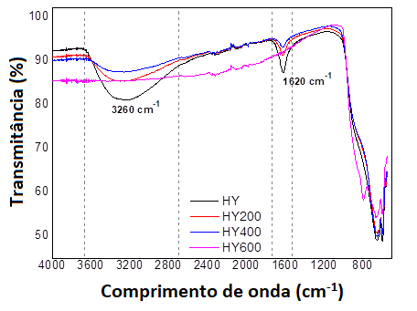
Figura 2. Imagens de Miscroscopia Eletrônica de Transmissão de HY (a), (b) e (c); HY400 (d), (e) e (f); e HY600 (g), (h) e (i).
Figura 3. Espectro de Infravermelho dos catalisadores de nióbio.
A análise de reflectância difusa UV-vis (Figura 4) apresentou um perfil de absorbância similar aos diferentes óxidos de nióbio. Os materiais apresentam uma intensa absorbância na região do UV sendo o máximo de absorção na região de comprimento de onda compreendida no UVC e UVB (próxima de 320 nm).
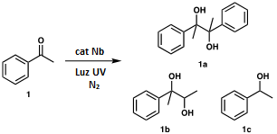
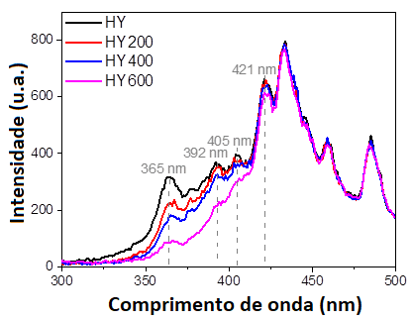
A energia do band-gap calculada a partir do Talc plot (Figura 5) indicou diminuição dos valores com o aumento do tratamento térmico, resultando em 3,44, 3,35, 3,23 e 3,11 eV para os catalisadores HY, HY-200, HY-400 e HY-600, respectivamente. Além disso, para o material cristalino HY-600 é possível observar um ligeiro deslocamento de absorbância para o espectro visível.
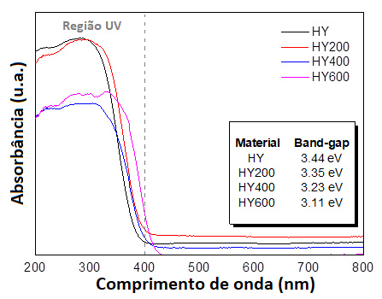
Figura 4. Espectro UV-Vis dos óxidos de nióbio tratados em diferentes temperaturas e suas respectivas energias de band-gap.
Figura 5. Espectro de fotoluminescência dos óxidos de nióbio excitados a 270nm.
O espectro de fotoluminescência (EF) dos catalisadores de nióbio foi medido usando o comprimento de 270 nm (Figura 5). No EF é possível observar emissões na faixa de 360-490 nm, e a intensidade das emissões é relativa à taxa de combinações das cargas foto-geradas devido ao processo gerar fótons como produtos. Os picos próximos da região de 360 nm podem ser atribuídos ao band-gap de emissão (25, 26), enquanto as vacâncias do oxigênio e defeitos presentes na estrutura do Nb₂O₅ são responsáveis por outras transições eletrônicas (26, 27). Portanto, a remoção das vacâncias do oxigênio e a obtenção de estrutura cristalina como foi observada no DRX através da calcinação é responsável por dificultar a recombinação do par elétron-vacância. Logo, como resultado, o catalisador HY tem a mais rápida recombinação do par elétron-vacância do que comparado ao HY-600 que apresenta a mais lenta recombinação do par. Essa diferença na superfície do catalisador pode influenciar diretamente em sua atividade fotocatalítica.
Esquema 1. Produtos obtidos da reação fotocatalisada pelo óxido de nióbio.
Os experimentos fotocatalíticos do acoplamento pinacol iniciaram com acetofenona (1) na presença de diferentes massas de HY sob radiação UVC usando etanol como solvente. Apesar da acetofenona apresentar uma conversão de 45% na presença de 5 mg de catalisador, não foi observado a formação do produto acoplamento pinacol, 2,3-difenilbutan-2,3-diol (1a) (esquema 1), apenas foi observado o produto de redução 1-feniletan-1-ol (1c) e o produto de acoplamento com solvente, 2-fenilbutan-2,3-diol (1b). Aumentando a quantidade de catalisador para 10-20 mg de catalisador, o produto do acoplamento pinacol foi obtido, alcançando o rendimento do valor de 52% de conversão e 36% de rendimento para 1a utilizando 15 mg de HY. A conversão de acetofenona diminuiu com o aumento da massa de 20 mg de catalisador, o que sugere que a absorção de luz é dificultada com grandes massas de catalisador (28).
Tabela 1. Efeito da temperatura de calcinação na reação fotocatalisada com óxido de nióbia.
Experiencia | Catalisador | Conv. (%) ^{b} | Sel. 1a (%) ^{b} | Sel. 1b (%) ^{b} | Sel. 1c (%) ^{b}
1 | HY | 90 | 35 | 58 | 7
2 | HY-200 | 92 | 40 | 54 | 6
3 | HY-400 | 92 | 42 | 51 | 7
4 | HY-600 | 95 | 0 | 91 | 9
ª Catalisador (15 mg), etanol (2 mL), irradiação UV, N₂, 4 h. ^{b}. Calculado por CG usando 1-metóxioctano como padrão interno.
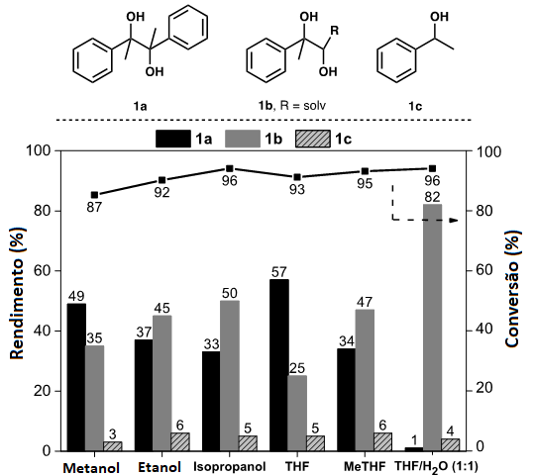
Para avaliar a influência do tratamento térmico nos catalisadores na reação fotocatalisada, os experimentos foram executados com os catalisadores calcinados em diferentes temperaturas (Tabela 1). A seletividade do produto 1a é proporcional ao aumento do tratamento térmico do catalisador até a temperatura de 400 °C (HY-400), com 42% de seletividade. Para o catalisador HY-600 obteve-se a maior conversão do substrato acetofenona (1), entretanto o produto 1a não foi obtido. Este resultado provavelmente se deve aos defeitos presentes no óxido de nióbio amorfo tratado até 400oC, como observado nas análises de DRX o que favoreceu a formação do produto de acoplamento pinacol, portanto, a remoção parcial dos oxigênios superficiais do óxido de nióbio favorece a formação do produto 1a.
Figura 6. Influência dos solventes na reação de acoplamento Pinacol fotocatalisada por óxido de nióbio.
A próxima etapa foi observar a os efeitos dos solventes nas reações de acoplamento pinacol (Figura 6), já que o solvente exerce um papel importante nas transformações fotocatalisadas. O aumento da cadeia carbônica do solvente contribui com o aumento da conversão do substrato, com a diminuição da seletividade do acoplamento entre substrato-solvente 1b. Observou-se uma tendência oposta para a seletividade do acoplamento pinacol 1a.
Para o produto 1a obteve-se 45%, 37% e 33% de rendimento ao utilizar os solventes metanol, etanol e isopropanol, respectivamente. Solventes não-próticos também foram testados, como, THF, Me-THF e γ-valerolactona. O THF apresentou um rendimento de 57% para o produto 1a, esse resultado foi resultado de uma menor formação do sub-produto 1b. Para o Me-THF e γ-valerolactona os rendimentos foram de 34% e 0%, respectivamente. Para uma mistura de THF e água foi obtido o sub-produto 1b com o rendimento de 82%.

Conclusões
A partir de um óxido metálico de simples preparação e com baixa toxicidade, calcinado a diferentes temperaturas foi avaliado em relação à sua atividade catalítica em reações orgânicas de acoplamento gerando ligações C-C, focando no acoplamento pinacol e obtenção de novas funcionalizações das moléculas resultantes (DV). Foi observado a influência da calcinação do catalisador na seletividade do produto e o efeito do solvente na seletividade dos produtos. Logo, o catalisador apresentou boa atividade catalítica para esse tipo de reação. Outros estudos podem ser direcionados para possibilitar a absorção do óxido de nióbio em regiões de comprimento de onda menos energéticos, por exemplo UVA ou visível.

Agradecimentos
À CNPq, CAPES e FAPEMIG pelo apoio financeiro, à BCMM (Companhia Brasileira de Metalurgia e Mineração) pela doação do precursor de nióbio. Ao laboratório de ressonância magnética nuclear LAREMAR pelas análises de RMN.

Referências
1. C. Michelin, N. Hoffmann, ACS Catal. 2018, 8, 12046–12055.
2. S. Reischauer, B. Pieber, iScience 2021, 24, 102209.
3. L. Marzo, S. K. Pagire, O. Reiser, B. König, Angew. Chemie Int. Ed. 2018, 57, 10034–10072.
4. B. König, European J. Org. Chem. 2017, 2017, 1979–1981.
5. D. Franchi, Z. Amara, ACS Sustain. Chem. Eng. 2020, 8, 15405–15429.
6. A. Savateev, M. Antonietti, ACS Catal. 2018, 8, 9790–9808.
7. G. Han, Y. Sun, Mater. Today Phys. 2021, 16, 100297.
8. D. Friedmann, A. Hakki, H. Kim, W. Choi, D. Bahnemann, Green Chem. 2016, 18, 5391–5411.
9. A. S. Belousov, E. V. Suleimanov, Green Chem. 2021, 23, 6172–6204.
10. P. R. D. Murray, J. H. Cox, N. D. Chiappini, C. B. Roos, E. A. McLoughlin, B. G. Hejna, S. T. Nguyen, H. H. Ripberger, J. M. Ganley, E. Tsui, N. Y. Shin, B. Koronkiewicz, G. Qiu, R. R. Knowles, Chem. Rev. 2022, 122, 2017–2291.
11. A. Caron, É. Morin, S. K. Collins, ACS Catal. 2019, 9, 9458–9464.
12. D. Yu, W. P. To, G. S. M. Tong, L. L. Wu, K. T. Chan, L. Du, D. L. Phillips, Y. Liu, C. M. Che, Chem. Sci. 2020, 11, 6370–6382.
13. M. J. Chalkley, P. Garrido-Barros, J. C. Peters, Science (80-. ). 2020, 369, 850–854.
14. Z. Qiu, H. D. M. Pham, J. Li, C. C. Li, D. J. Castillo-Pazos, R. Z. Khaliullin, C. J. Li, Chem. Sci. 2019, 10, 10937–10943.
15. S. Okamoto, K. Kojiyama, H. Tsujioka, A. Sudo, Chem. Commun. 2016, 52, 11339–11342.
16. H. Wang, J. P. Qu, Y. B. Kang, Org. Lett. 2021, 23, 2900–2903.
17. G. S. Yedase, M. John, V. R. Yatham, Asian J. Org. Chem. 2021, 10, 2916–2920.
18. A. Gualandi, G. Rodeghiero, E. Della Rocca, F. Bertoni, M. Marchini, R. Perciaccante, T. P. Jansen, P. Ceroni, P. G. Cozzi, Chem. Commun. 2018, 54, 10044–10047.
19. G. Han, X. Liu, Z. Cao, Y. Sun, ACS Catal. 2020, 10, 9346–9355.
20. R. Hu, W. H. Xie, H. Y. Wang, X. A. Guo, H. M. Sun, C. B. Li, X. P. Zhang, R. Cao, Appl. Catal. B Environ. 2022, 304, 120946.
21. K. Su, H. Liu, Z. Gao, P. Fornasiero, F. Wang, Adv. Sci. 2021, 8, 2003156.
22. G. H. de M. Gomes, R. R. de Andrade, N. D. S. Mohallem, Micron 2021, 148, 103112.
23. L. R. V. da Conceição, L. M. Carneiro, J. D. Rivaldi, H. F. de Castro, Ind. Crops Prod. 2016, 89, 416–424.
24. N. R. M. Sturt, J. C. S. Terra, D. Lara Sangiorge, L. C. A. Oliveira, F. C. C. Moura, Fuel 2020, 262, 116417.
25. Y. Zhou, Z. Qiu, M. Lü, A. Zhang, Q. Ma, J. Lumin. 2008, 128, 1369–1372.
26. M. R. Joya, J. J. Barba Ortega, A. M. Raba Paez, J. G. da Silva Filho, P. D. T. Cavalcante Freire, Metals (Basel). 2017, 7, 1–9.
27. X. Liu, W. Que, Y. Xing, Y. Yang, X. Yin, J. Shao, RSC Adv. 2016, 6, 9581–9588.
28. T. Luo, L. Li, Y. Chen, J. An, C. Liu, Z. Yan, J. H. Carter, X. Han, A. M. Sheveleva, F. Tuna, E. J. L. McInnes, C. C. Tang, M. Schröder, S. Yang, Nat. Commun. 2021, 12, 1-10.

